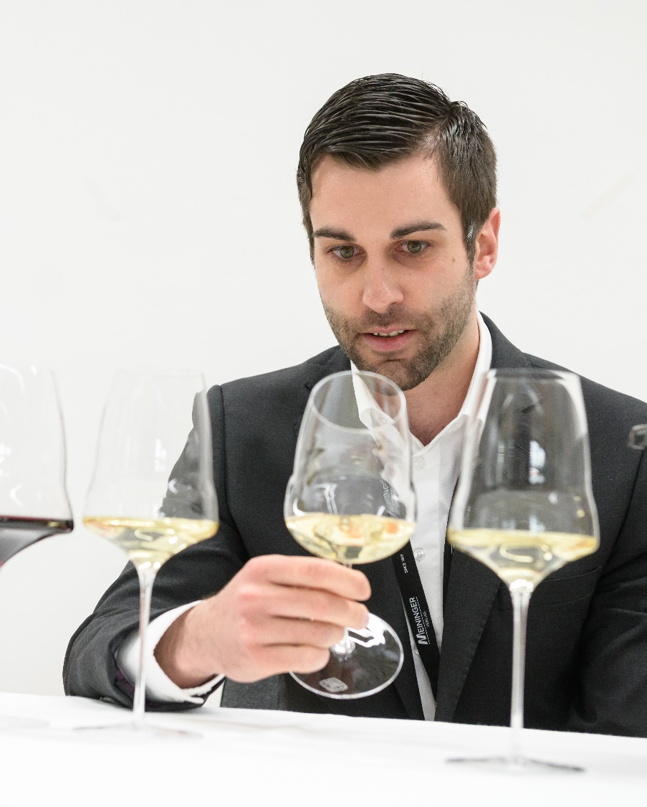

Fotocredit: AD LUMINA – Ralf Ziegler Fotografie

Marius Müller
* 1993
Sommelier IHK, Deutsche Wein- und Sommelierschule Koblenz
• Ausbildung als Restaurantfachmann, Hotel Bareiss, Baiersbronn
• Weiterbildung zum Commis Sommelier (Internationales Wine Institut)
´ und zum Sommelier (Deutsche Wein- und Sommelierschule Koblenz)
• Commis Sommelier und Sommelier im Opus V, Mannheim
• Sommelier und Restaurantleiter, Epoca by Tristan Brandt,
Flims/Schweiz
• Sommelier, Park Hotel Vitzau, Vitznau/Schweiz

